**Отчет по анализу проекта "Путь самопознания"**

**1. Введение**

Цель данного отчета — провести анализ веб-проекта "Путь самопознания", который представляет собой сайт, посвященный саморазвитию, осознанности и медитации. Проект включает несколько HTML-страниц (index.html, gallery.html, video.html, contact.html) и файл README.md. В рамках анализа будут рассмотрены структура проекта, дизайн, функциональность, качество кода, а также предложены рекомендации по улучшению. Отчет подготовлен с точки зрения студента, изучающего веб-разработку, и ориентирован на объективную оценку.

**2. Общая структура проекта**

**2.1. Файлы проекта**

Проект состоит из следующих файлов:

* **README.md**: содержит краткую инструкцию на русском языке о том, что для отображения фотографий необходимо создать папку images и поместить туда изображения.
* **index.html**: главная страница сайта с разделами "Герой", "Отзывы", "О нас" и футером.
* **gallery.html**: страница с фотогалереей, включающей фильтрацию по категориям и модальное окно для просмотра изображений.

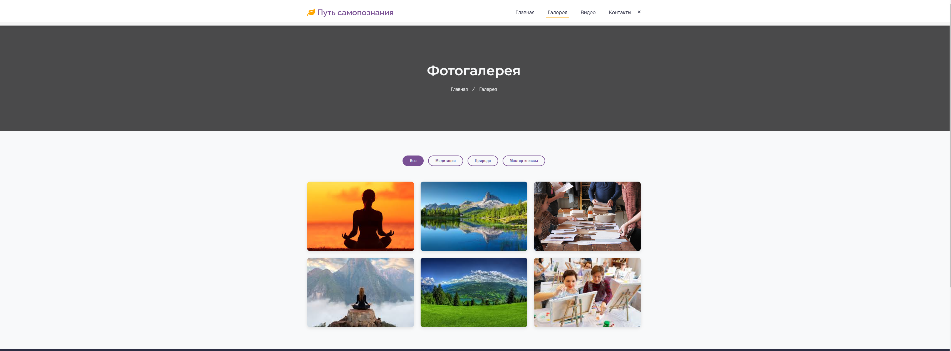

* 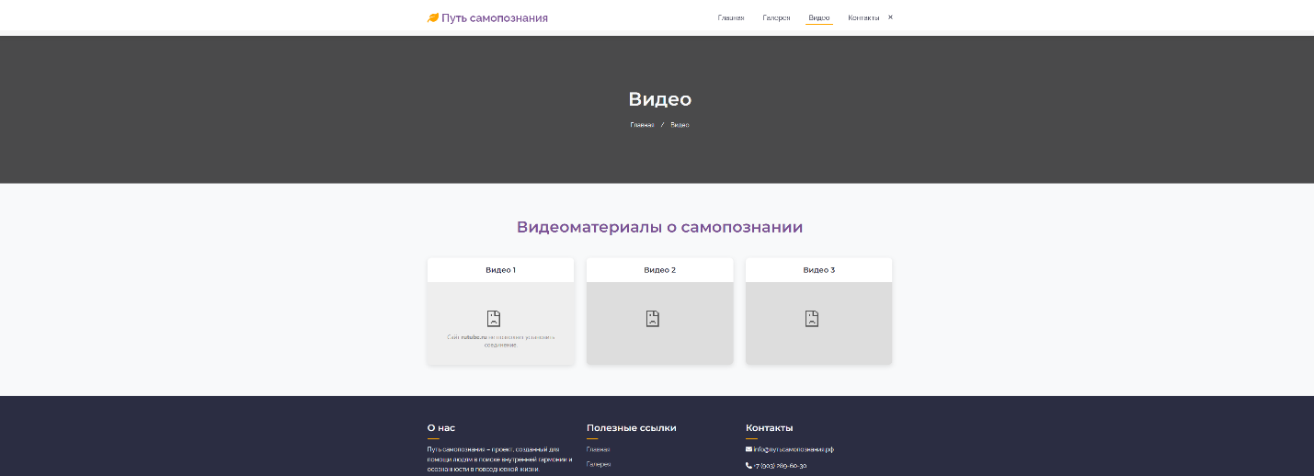**video.html**: страница с видеоматериалами, содержащая встроенные видео с Rutube.
* **contact.html**: страница с контактной информацией, формой обратной связи и картой Google Maps.

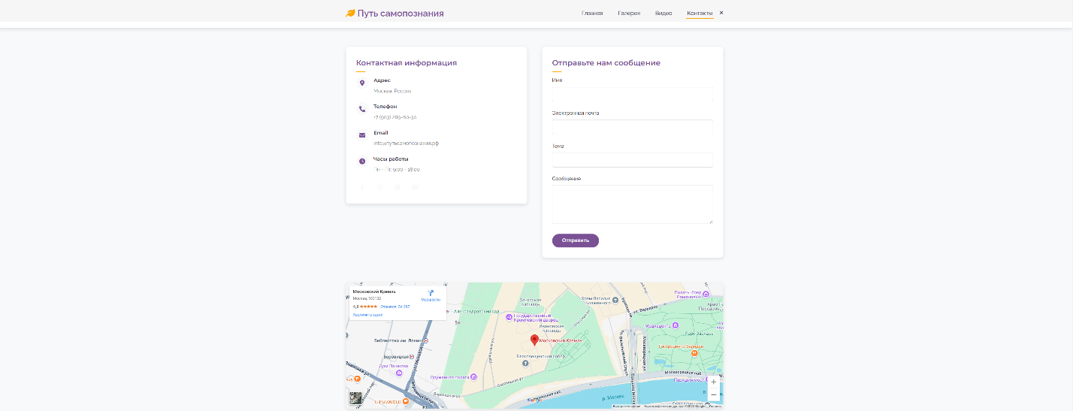

**2.2. Организация файлов**

* Все HTML-файлы находятся в корневой директории, что упрощает доступ, но может быть неудобно при масштабировании проекта.
* Отсутствует отдельная папка для стилей (CSS) или скриптов (JS), так как стили и скрипты встроены непосредственно в HTML-файлы

## 3. Анализ функциональности

### 3.1. Основные функции

* **Навигация**: Фиксированное меню с плавной прокруткой к секциям (на index.html) и переходами между страницами. Бургер-меню на мобильных устройствах работает корректно.
* **Галерея (**gallery.html**)**: Реализована фильтрация изображений по категориям ("Все", "Медитация", "Природа", "Мастер-классы") и модальное окно для просмотра изображений с навигацией (вперед/назад).
* **Видео (**video.html**)**: Встроены три видео с Rutube, корректно отображаются в адаптивных контейнерах.
* **Форма обратной связи (**contact.html**)**: Форма с валидацией на стороне клиента (JavaScript) проверяет поля на заполненность и корректность email. При успешной отправке выводится alert, но отсутствует серверная обработка.
* **Карта**: На странице контактов встроена карта Google Maps с указанием адреса в Москве.

## Заключение

Проект "Путь самопознания" представляет собой хорошо структурированный и визуально привлекательный сайт, который успешно реализует базовый функционал для представления контента о саморазвитии. Дизайн современный, с акцентом на адаптивность и анимации, а код в целом читаем и семантичен. Однако проект требует доработки в части оптимизации кода, интеграции реальных изображений и реализации серверной обработки формы. Предложенные рекомендации помогут улучшить производительность, доступность и функциональность сайта, сделав его более профессиональным и удобным для пользователей.